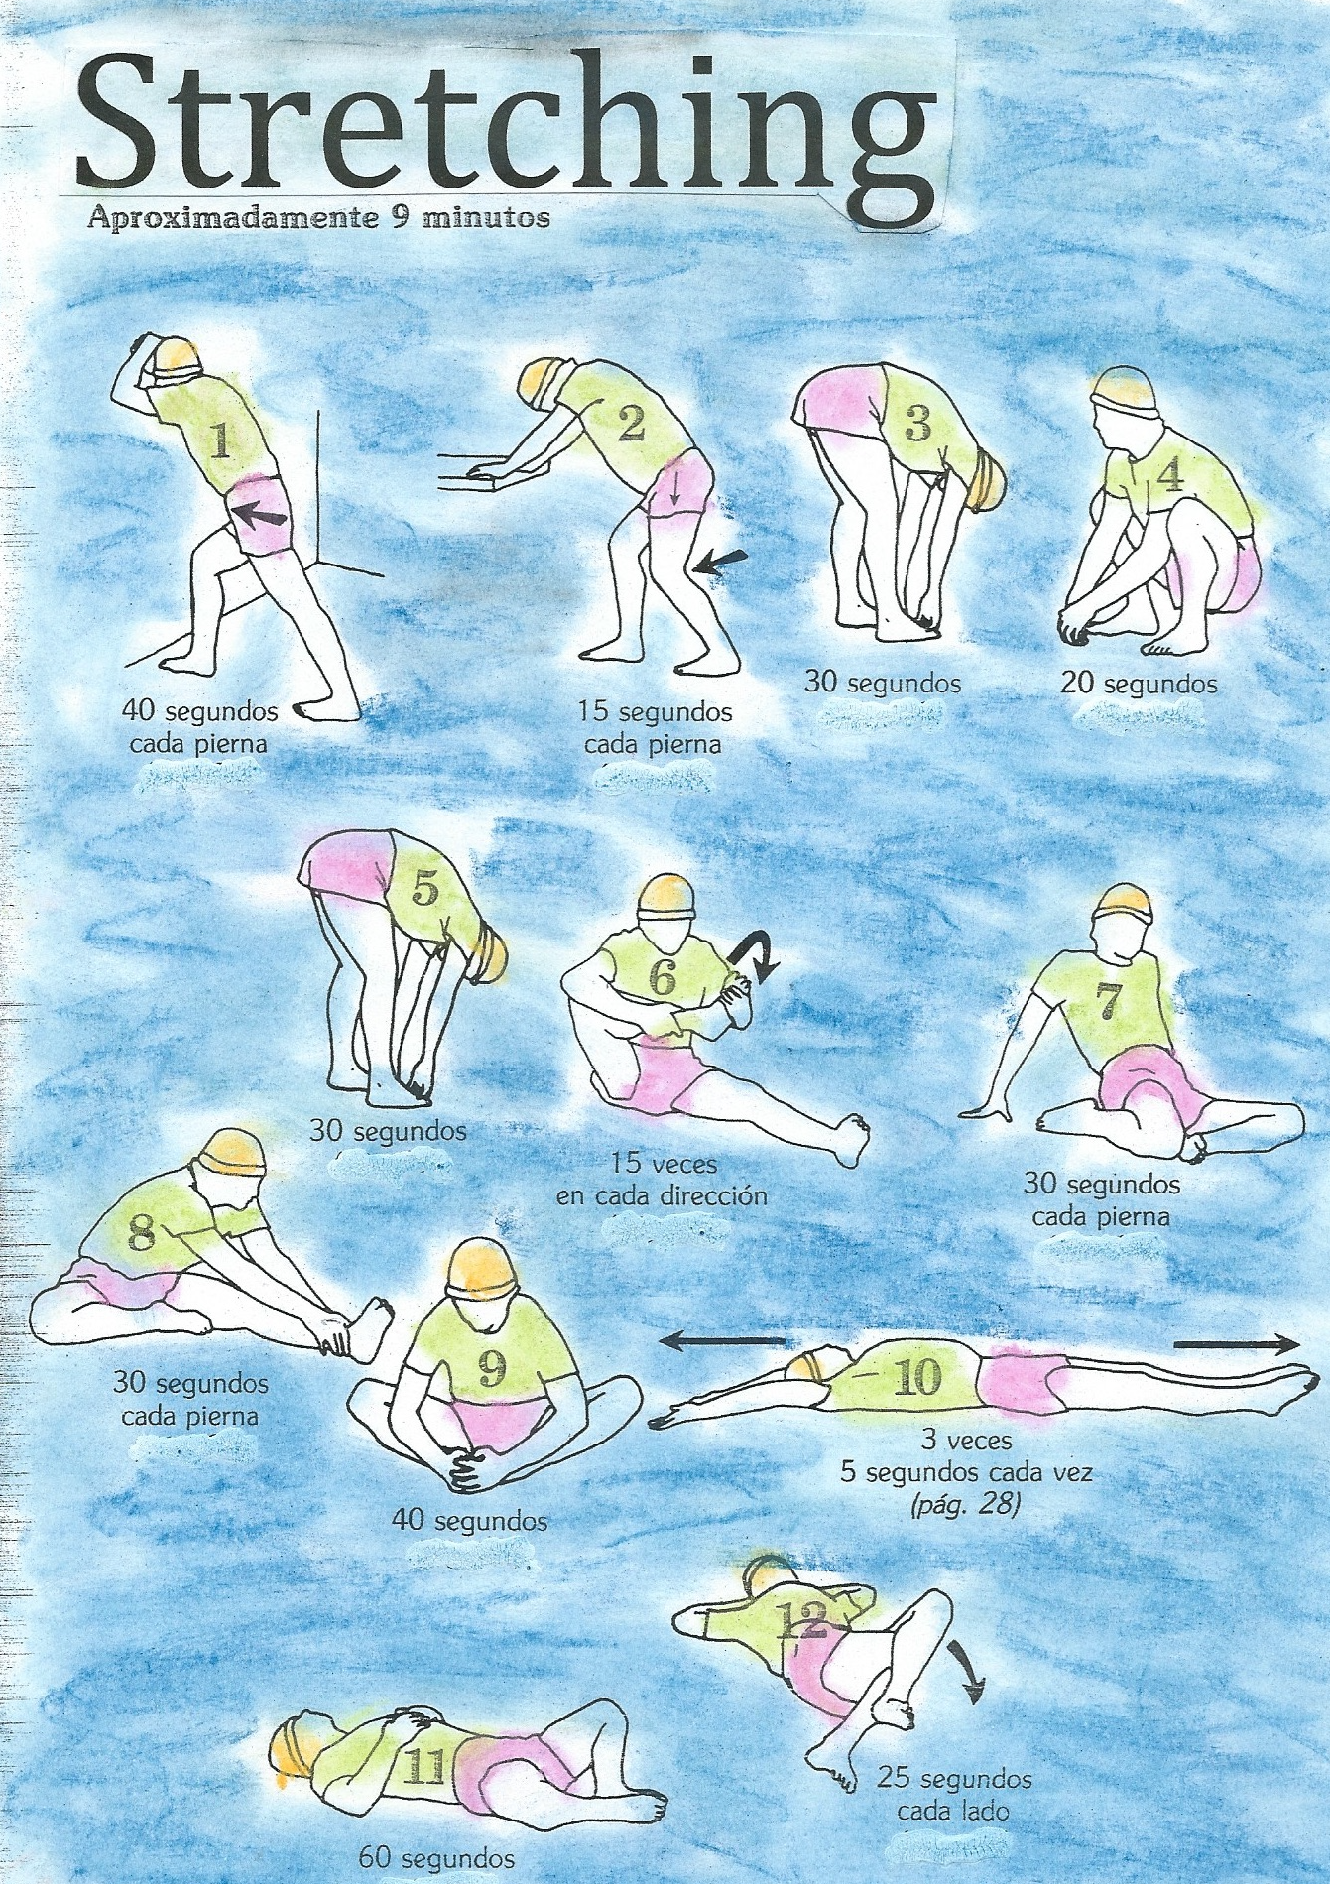

EDUCACIÓN FÍSICA 5º curso

“Quédate en casa” 011 semana JUNIO

CARMEN CHACÓN BRAVO MURILLO

EDUCACIÓN FISICA QUINTO CURSO

2ª SEMANA DEL JUNIO

MARTES:

*Estiramientos:* Preparamos el cuerpo para la sesión de siguiente 12 Posturas que mantenemos unos

segundos, según se indica al pie del dibujo y que contaremos. (9 minutos) Tabla de STRECHING

TRUCO.- Para contar los segundos por ejemplo 30’’ se narra mentalmente: ciento uno, ciento dos

ciento tres…..ciento veintinueve, ciento treinta. ¿por qué? El tiempo que transcurre en nombrarse se

asemeja a lo que tarda entre un segundo y el siguiente.

abdominales para principiantes 30’07 minutos

<https://www.youtube.com/watch?v=wtSYGRyCeAM>

abdominales para principiantes 11’30 minutos

<https://www.youtube.com/watch?v=Bv00SMbu0JY>

JUEVES:

*Estiramientos:* Preparamos el cuerpo para la sesión de Yoga siguiente 12 Posturas que mantenemos unos

segundos, según se indica al pie del dibujo y que contaremos. (de 9 minutos) Stretching

10 ejercicios seguros deshacerse de la grasa abdominal. 16’23 min.

<https://www.youtube.com/watch?v=tjoYksnMjOE>

HACER LA PLANCHA TODOS LOS DÍAS POR 28 DÍAS y cómo hacerla correctamente 13’39 mi.

<https://www.youtube.com/watch?v=F0y6WeMmhfE>

VIERNES:

Dance Monkey - Tones And I | Diet Dance Workout | Cardio | Choreo by Sunny | 3’34

<https://www.youtube.com/watch?v=lWB0V3GSH7w>

# Michael Jackson Tutorial Beat it 2’11 minutos

<https://www.youtube.com/watch?v=rJrk11BZf70>

# The Evolution of Michael Jackson's Dance - By Ricardo Walker's Crew 5’00 m.

<https://www.youtube.com/watch?v=RztUdknG9H4>

SABADO:

Visualizar el vídeo YouTube.

“Como llevar una dieta saludable” 10’17 minutos

<https://www.youtube.com/watch?v=m2EyBvQZSwU>

Vemos el vídeo y leemos el guión cuestionario, lo volvemos a visualizar con el guión- cuestionario y realizamos las actividades y las enviamos al e-mail de la profesora. Los que no puedan imprimir el guión-cuestionario copian las preguntas o enumeran las respuestas en un folio con nombre y curso y con una foto del móvil la envían

Fecha para este vídeo, cuanto antes el 11 Junio

Los enviamos al correo de la profesora de E. Física y es este:

[carmen.chaconmelgarejo@educa.madrid.org](mailto:carmen.chaconmelgarejo@educa.madrid.org)

NOMBRE________________________________CURSO_______________

<https://www.youtube.com/watch?v=r5ZfQqCTQD0&list=PLlJ-LmCi75KaVaMstv_JwGapUNIA779PP>

Como llevar una dieta saludable

1.-) ¿Por que necesitamos consumir la cantidad suficiente de kilocalorías? ____________________________________________________________________________________________________________________________________________________________________________________________________________________________________________________________

2.-) ¿Por qué es importante adecuar la cantidad de kilocalorías? ____________________________________________________________________________________________________________________________________________________________________________________________________________________________________________________________

3.-) ¿Cuáles son los porcentajes proporcionados y equilibrados de nutrientes distribuidos de manera adecuada? ____________________________________________________________________________________________________________________________________________________________________________________________________________________________________________________________

4.-) ¿Cuál es la fuente principal de donde saca el organismo la fuente principal de energía en más de un 50%?

____________________________________________________________________________________

5.-) ¿ Que dos problemas puede producir el exceso de consumo de Lípidos o grasas?

________________________________________________________________________________________________________________________________________________________________________

6.-) ¿Por qué razones necesitamos consumir proteínas?

________________________________________________________________________________________________________________________________________________________________________

7.-) ¿Para que sirven las enzimas? ________________________________________________________________________________________________________________________________________________________________________

8.-) ¿Qué nutrientes son imprescindibles para que mi organismo pueda hacer reacciones químicas? ¿Qué comeremos para esto?

________________________________________________________________________________________________________________________________________________________________________

9.-) ¿Para que tres cosas que realiza el organismo necesito ingerir 8 vasos diarios de agua?

____________________________________________________________________________________________________________________________________________________________________________________________________________________________________________________________

10.-) ¿Por qué es fundamental para el organismo aumentar el consumo de fibra? ________________________________________________________________________________________________________________________________________________________________________

11.-) ¿ Por que es importante disminuir el azúcar refinada y los alimentos procesados? ¿por que esos productos químicos no son bien recibidos por el cuerpo? ________________________________________________________________________________________________________________________________________________________________________

12.-) ¿Cuántas raciones de fruta y verdura debemos comer al día?

____________________________________________________________________________________

Responde a la preguntas y envía el cuestionario a la profe a su e-mail:

[carmen.chaconmelgarejo@educa.madrid.org](mailto:carmen.chaconmelgarejo@educa.madrid.org)